«Как обрести взаимопонимание с малышом»
Не воспитывайте своих детей –
все равно они будут похожи на вас.
Воспитывайте себя!
Для нормального развития и стабильного эмоционального состояния детей необходимо как женское, так и мужское влияние. Мать, как правило, действующая на них лаской, добротой, играет большую роль в воспитании гуманистических черт характера.
А формирование целеустремленности, настойчивости, смелости – предмет заботы отца. Заинтересованность, требовательность, демократизм в семейных отношениях со стороны папы оказывает огромное влияние на эмоциональную сферу ребенка, формирование его положительной самооценки.
Как показывают социологические и психолого-педагогические исследования последних лет, роль отца в семейном воспитании претерпела значительные изменения, причем в лучшую сторону, по сравнению с ролью матери. Несколько десятилетий назад обязанности отца заключались преимущественно в том, чтобы добыть пропитание и защитить семью от внешней опасности, тогда как сегодня оба супруга обеспечивают семью материально.
Психологи отмечают, что современные папы глубже переживают интимность семейной жизни, чем отцы прошлых десятилетий, большинство из них достаточно устойчивы в эмоциональном отношении, умеют сгладить острые углы внутрисемейных отношений, уйти от ссоры.
Большая роль в психолого-педагогическом сопровождении и просвещении семей воспитанников принадлежит дошкольному учреждению. Взаимодействие с семьей должно представлять собой четко выстроенную систему дифференцированного сотрудничества в соответствии с особенностями и потребностями родителей. Что касается работы с отцами, то ее необходимо выделить в отдельное направление взаимодействия дошкольного образовательного учреждения и семьи.
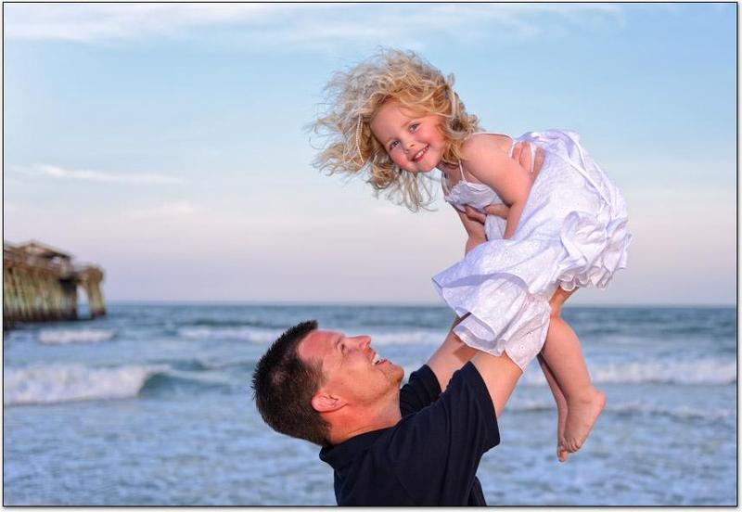

Памятка для родителей
- Пусть папа приобщается к уходу за ребенком с первых дней жизни. Поначалу это выражается в простом уходе: купании, прогулке, кормлении из бутылочки. Каждое действие должно сопровождаться словами и улыбкой, обращенными к ребенку.
- Папы отличаются от мам еще и тем, что играют с детьми в другие игры – более подвижные и энергичные. И дети просто обожают это! Не реагируйте негативно на игру, если она вам не нравится только потому, что не похожа на ваши игры с ребенком.
- Почему-то папы больше общаются с собственными детьми в общественных местах, таких как зоопарк или цирк. Чаще устраивайте подобные выходы в свет!
- Папы, проводящие много времени с детьми, становятся для них важной фигурой и моделью поведения, которой малыш следует в будущем. Чем активнее такое общение, тем лучше воздействие, оказываемое на психическое состояние ребенка.
- Одни родители считают, что малыша нельзя ни в чем ограничивать, чтобы не мешать проявлению его творческих способностей. Другие ждут от ребенка абсолютно взрослого поведения, ответственности за все слова и поступки. Безусловно, лучше придерживаться золотой середины: ребенок должен знать о существующих рамках, но любые запреты не должны совсем ограничивать его свободу.
- Выдвигайте разумные требования и настаивайте на их выполнении: ребенок должен четко знать, чего от него ждут. Проще поддерживать желательное поведение, чем бороться с нежелательным.
- Папы обычно более строги в наказаниях, поэтому важно следить за тем, насколько категорично отец высказывается. Но даже, если вы не согласны с папиными методами воспитания, ни в коем случае не обсуждайте этот вопрос в присутствии ребенка, поговорите наедине.
- Ребенка нужно хвалить! Не забывайте хвалить и папу – нельзя оставлять его заслуги и достижения незамеченными.
- Помните, что ваши супружеские отношения – пример для ребенка, которым он будет руководствоваться в своей будущей семейной жизни.
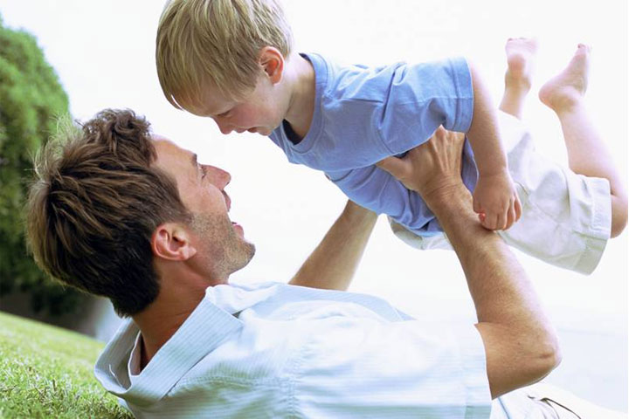
- И самый главный совет, который можно дать мамам и папам – любите своего ребенка! Об этом он точно будет помнить всю жизнь.

Ольга Викторовна Кисленко, старший воспитатель

